**SMART Doctor Business Logic**

**USER SCREENS**

**Solution name:** **SmartDoctor Standards**

* Build your screens using bootstrap classes in DIV, do not use tables
* Font in all Tahoma (label, caption, titles, header, text, buttons……)
* Mandatory fields should be identified by * and Basic Data must be entered otherwise error message appears with the name of missing fields and required field should be blinked or highlighted
* All screens have a site map and can from any screen return to home page easily
* Page URL is secure and friendly, publish https
* All Date fields are tested with different regional settings on different PCs and ensure that no conflict in date format
* Maximize the session time and if the session is expired: redirect the user to the login screen and display a message (The Session is expired, please login again)
* Ensure all screens are working fine with the resource file and Responsive
* Default value in all numeric fields is 0 (except mentioned as exception in the design document)
* Default value in all date fields is today date: getdate() also in from …to in all select procedures
* Default value in all checkboxes is unchecked
* Dropdown lists have auto complete function (as mentioned in design document)
* Test all functions within the screen (screen unit testing) before mark the task as done not only with valid data but also with non-valid data to ensure the validations
* Perform integration testing and ensure that the screens are good integrated with other related modules
* Test all screens on Chrome and IE
* Ensure all screens are working fine with the resource file
* Default value in all checkbox is unchecked
* After each screen function associated with a button: A message should be displayed to approve that the function is done successfully:(i.e. Data is inserted successfully, data is deleted successfully, data is updated successfully)
* All Applications should be designed using resource file to serve as multi language. (Globalization and localization), even if the application will deliver in 1 language it should use a resource file with this language, Arabic and English interface should be tested"
* Tab order should be considered and tested
* Global and common functions should be implemented and tested within each screen (Send to excel, report and print)"
* The application must keep user’s settings including regional settings, theme colors, and so on. this feature should be tested after logging off and logging on again
* Applications must display the system wait cursor (color wheel) when asked to execute a command that renders the current window, or the system as a whole, unresponsive to user input for more than 0.5 seconds. When the system wait cursor is displayed only in the current window, the user may continue to interact with other windows, including the Navbar.
* Applications must reside in response to docked input methods. Ensure that you are using a responsive template, and test each screen behavior on desktop, tablet and mobile screens. Ensure that all your screens are working fine on all devices."
* Write in a dropdown Without match data Not allowed (except if mentioned as required in design document)
* Prior to update, delete, and cancel: a confirmation message should be displayed to confirm user agreement with the function.
* A general message should appear when failure in code or stored procedure as a result from (catch) (Network- related error, please try again later or contact your System administrator)
* Sensitive Data should be encrypted
* Handel exception in log table
* Validation in fields format
* “or’’ is not Allowed in all text boxes
* In case of auto complete in dropdown, search can be done after writing 3 letters
* All dropdowns with strings should be sorted alphabetically

**Login SCREEN شاشة تسجيل الدخول**

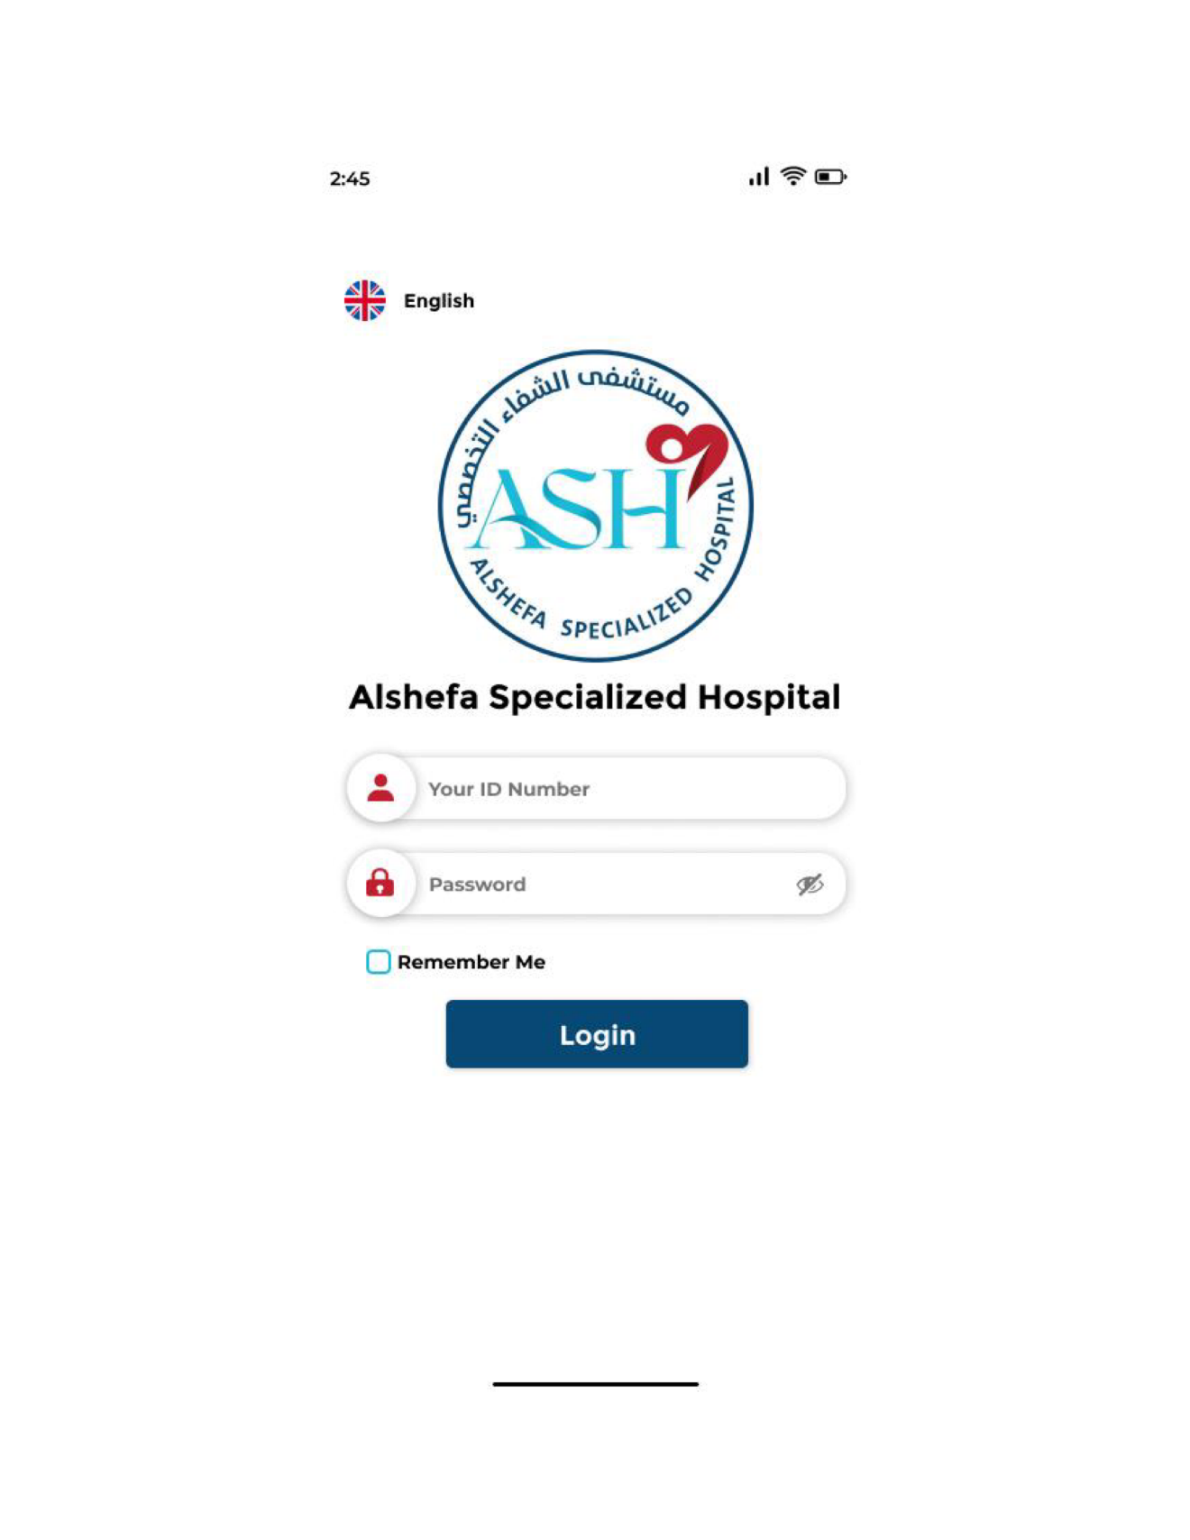

المربوطة ب DoctorUsersLogin API

حيث يدخل الدكتور اسم المستخدم وكلمة السر في صيغة String

فيظهر له Doctorcode وDoctorname

Remember Me يحفظ بيانات الدخول

عند إدخال كلمة المرور مع اسم المستخدم بشكل صحيح ينتقل الدكتور إلى داشبورد التطبيق الأساسية

**Home Dashboard SCREEN الشاشة الرئيسية**

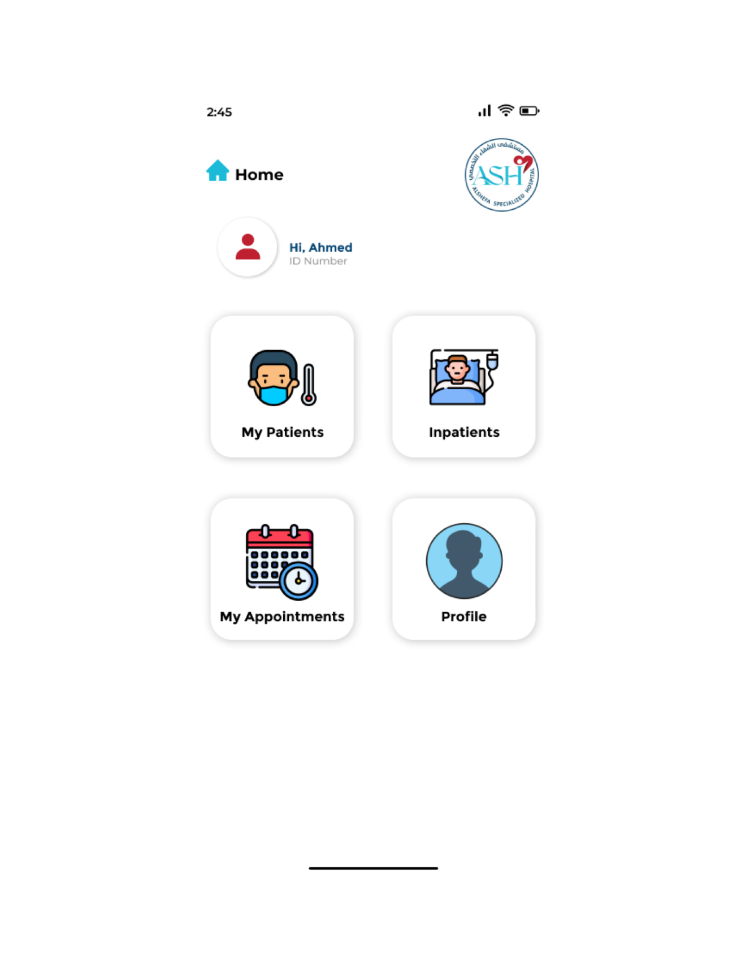

يظهر في هذه الشاشة الترحيب بالطبيب باسمه الراجع من اللوجن

تظهر 4 أيقونات:

InPatients – شاشة المرضى الداخلي وهي مربوطة ب SmartDoctorShowInPatients API

OutPatients - شاشة المرضى الخارجي وهي مربوطة ب SmartDoctorShowOutPatients API

My Appointments - شاشة مواعيد الطبيب وهي مربوطة ب

Profile - شاشة الملف الشخصي للطبيب وهي مربوطة ب SmartDoctorShowDrProfile API

**OUTPATIENTS SHOW SCREEN شاشة عرض المرضى الخارجي**

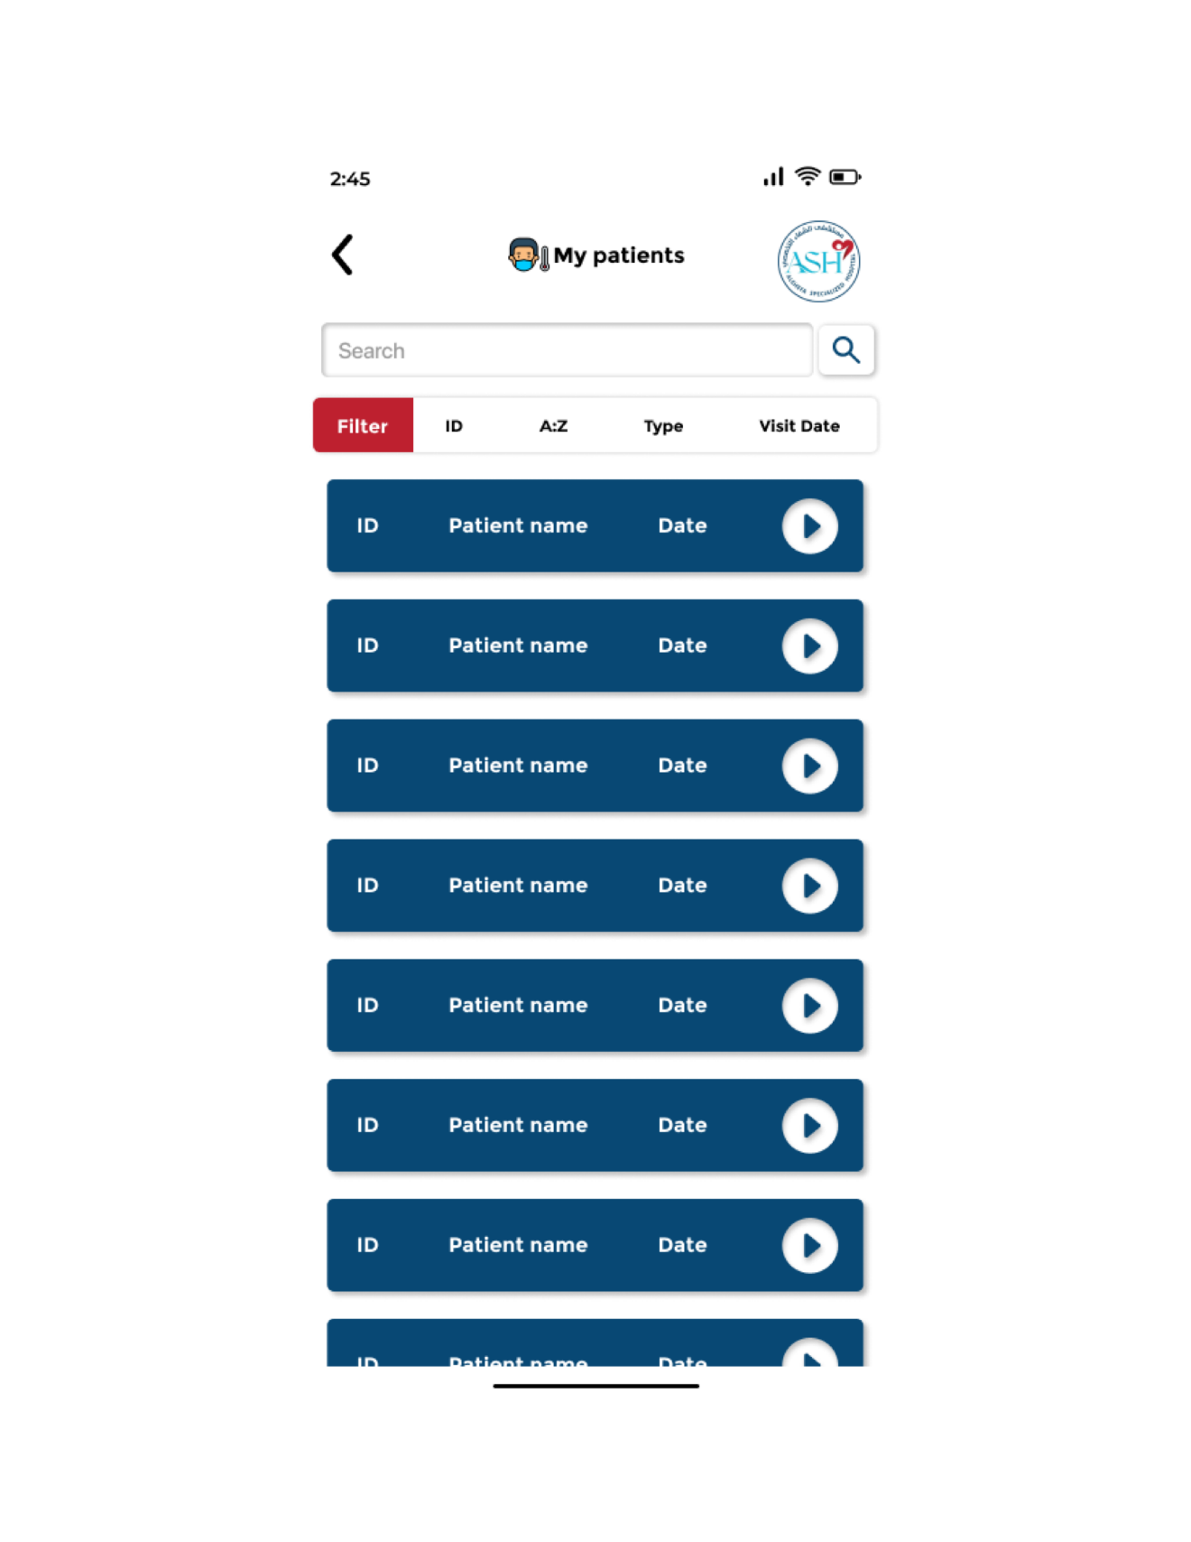

OutPatients – شاشة المرضى الخارجي وهي مربوطة ب SmartDoctorShowOutPatients API

عند الضغط على ايقونة هذه الشاشة من الداشبورد يتم استدعاء ال API

يتم إرسال كود الطبيب الراجع من اللوجن DOCTORID في هذا ال API   
ويتم أيضا ارسال رقم الصفحة PAGENUMBERوعدد الصفوف ROWSOFPAGE بغرض عمل PAGINATION

**OUTPATIENT HOSPITAL DATA SHOW SCREEN شاشة عرض بيانات المستشفى للمريض الخارجي**

مربوطة ب SmartDoctorShowOutPatients API

يتم إرسال كود الطبيب الراجع من اللوجن DOCTORID في هذا ال API

ويتم أيضا ارسال رقم الصفحة PAGENUMBERوعدد الصفوف ROWSOFPAGE بغرض عمل PAGINATION

وندخل هنا عند اختيار أحد المرضى والضغط على اسمه فيتم إرسال PATIENTID لهذا ال API

تظهر في هذه الشاشة:

ACCOMODATIONS & VISITS وهي مربوطة ب SmartPatientSelectInpatientStayPeriods APIو

SmartPatientSelectOutpatientVisits API

LAB RESULT وهي مربوطة ب API SmartPatientShowLabResults

RADIOLOGY RESULT وهي مربوطة ب SmartPatientShowRadiologyResults API

PRESCRIPTION وهي مربوطة ب SmartPatientShowMedicationsResults API

يتم إرسال رقم المريض الراجع من بياناته الشخصية في جدول عرض المرضى PATIENTID

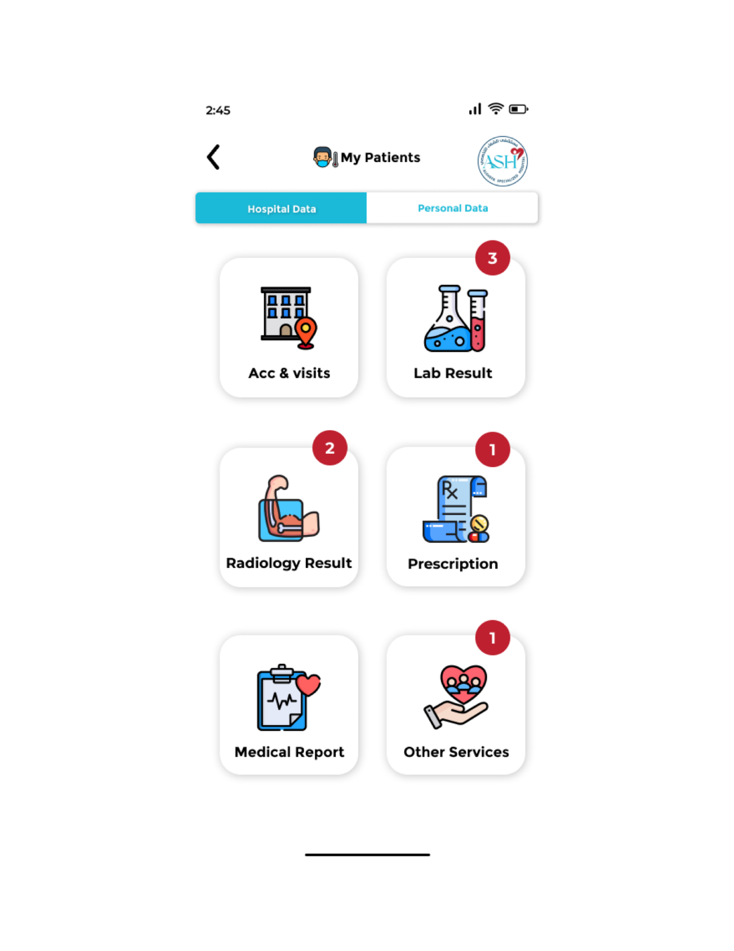

**OUTPATIENT PERSONAL DATA SHOW SCREEN شاشة عرض بيانات للمريض الخارجي الشخصية**

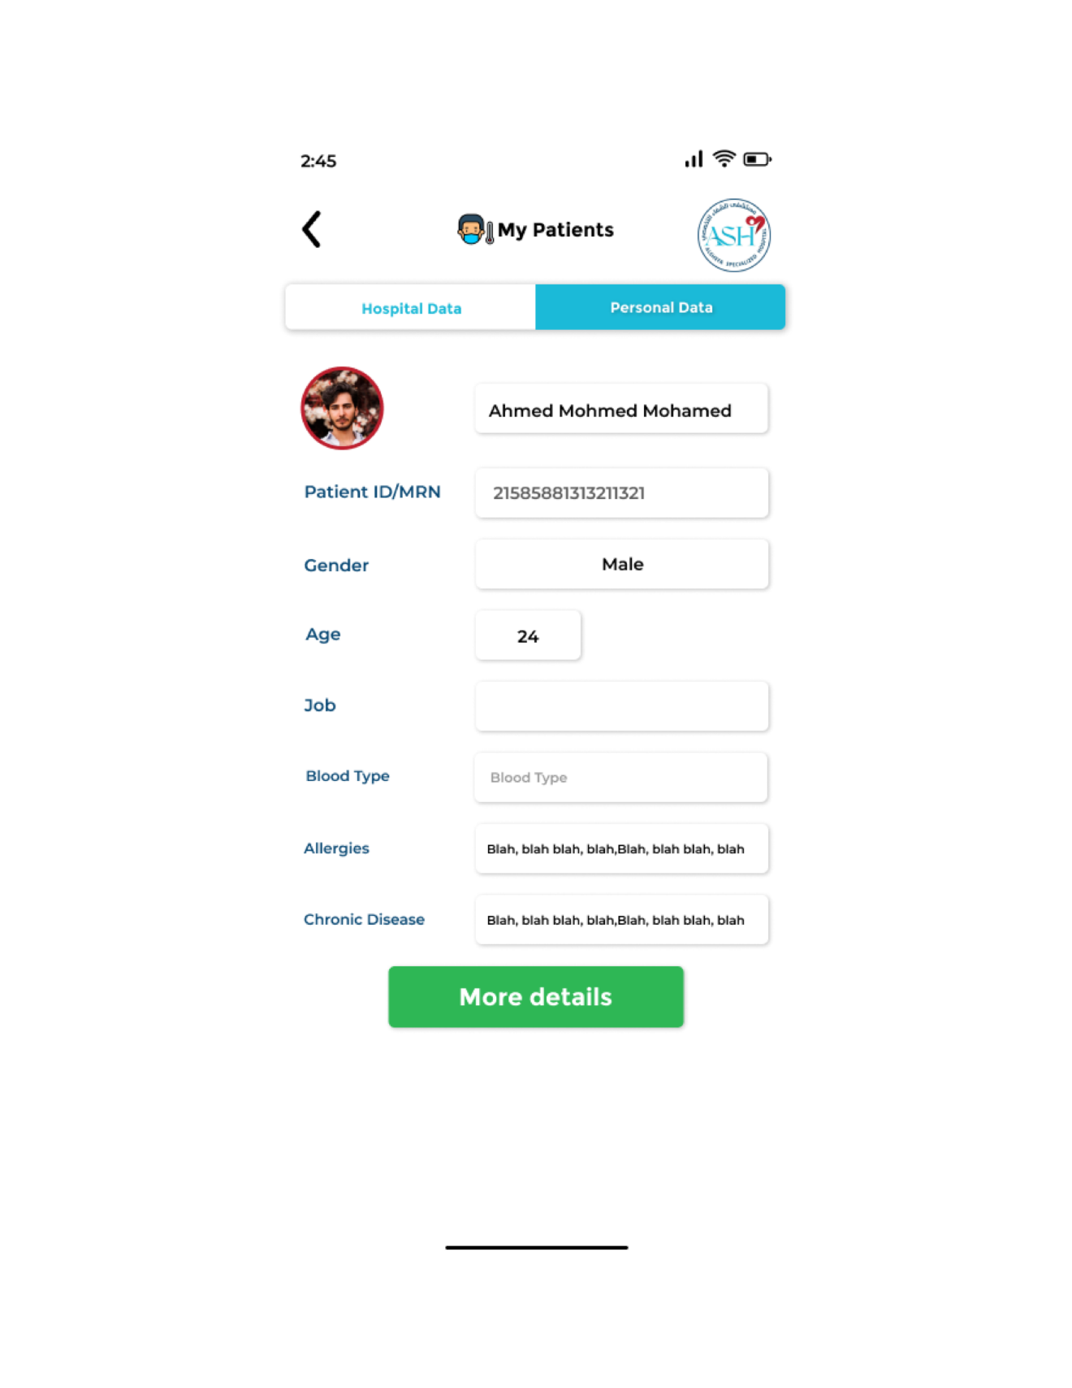

يتم إرسال كود المريض الراجع من بياناته الشخصية في جدول عرض المرضى REGISTERREQUESTID

يظهر في هذه الشاشة بيانات المريض الشخصية وبياناته الصحية التي قام برفعها عبر تطبيق المريض

وهذه الشاشة مربوطة ب:

SmartPatientShowProfile API وتظهر بيانات المريض الشخصية

SmartPatientShowLabReport API وتظهر التحاليل من خارج المستشفى للمريض

SmartPatientShowPrescription API وتظهر الروشتات من خارج المستشفى للمريض

SmartPatientShowRadiology API وتظهر الأشعة من خارج المستشفى للمريض

**INPATIENTS SHOW SCREEN شاشة عرض المرضى الداخلي**

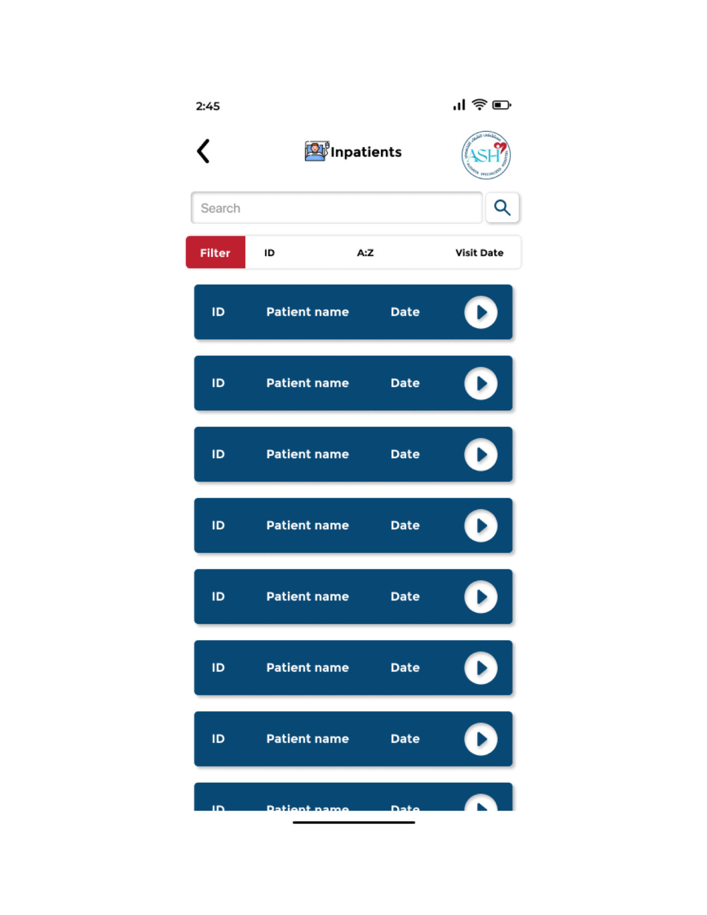

InPatients – شاشة المرضى الخارجي وهي مربوطة ب SmartDoctorShowInPatients API

عند الضغط على ايقونة هذه الشاشة من الداشبورد يتم استدعاء ال API

يتم إرسال كود الطبيب الراجع من اللوجن DOCTORCODE في هذا ال API   
ويتم أيضا ارسال رقم الصفحة PAGENUMBERوعدد الصفوف ROWSOFPAGE بغرض عمل PAGINATION

**INPATIENT HOSPITAL DATA SHOW SCREEN شاشة عرض بيانات المستشفى للمريض الداخلي**

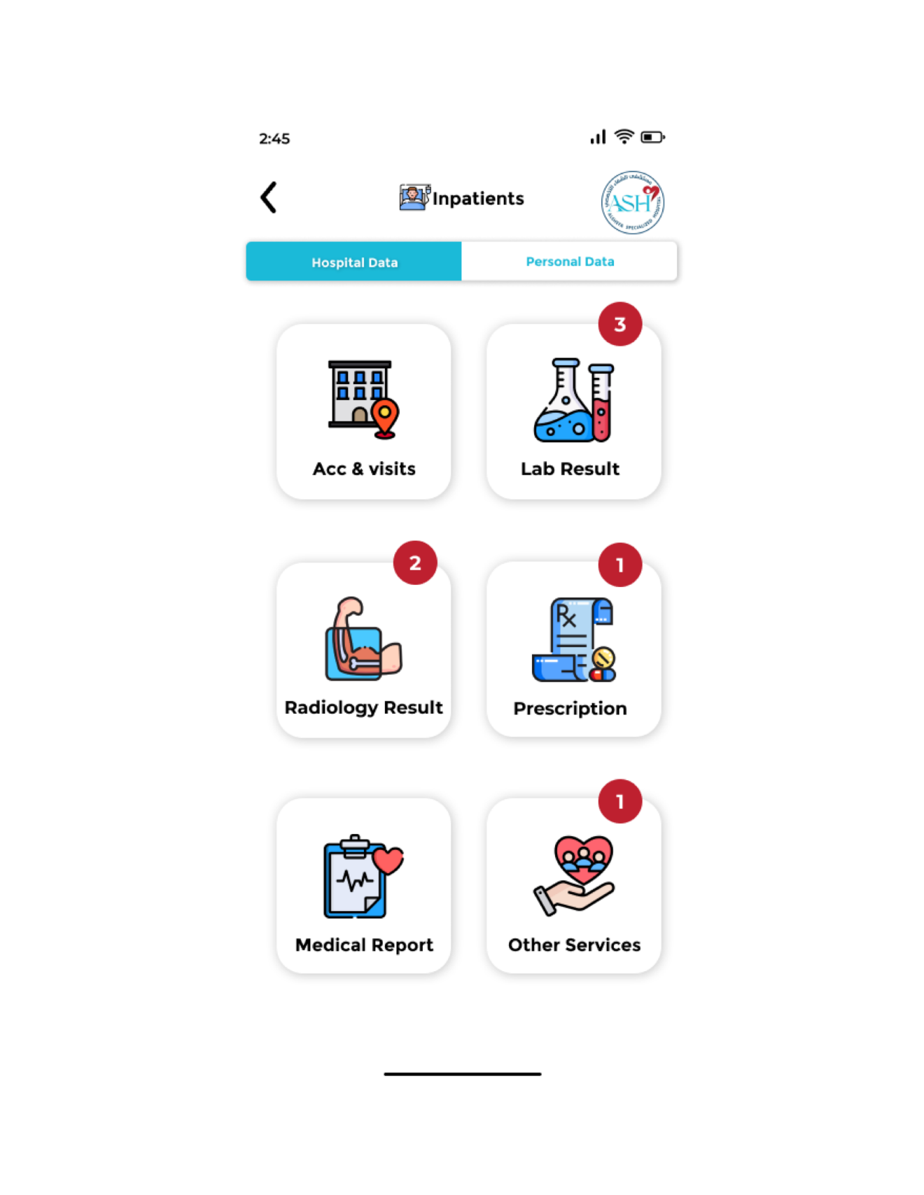

مربوطة ب SmartDoctorShowInPatients API

يتم إرسال كود الطبيب الراجع من اللوجن DOCTORID في هذا ال API

ويتم أيضا ارسال رقم الصفحة PAGENUMBERوعدد الصفوف ROWSOFPAGE بغرض عمل PAGINATION

وندخل هنا عند اختيار أحد المرضى والضغط على اسمه فيتم إرسال PATIENTID لهذا ال API

تظهر في هذه الشاشة:

ACCOMODATIONS & VISITS وهي مربوطة ب SmartPatientSelectInpatientStayPeriods APIو

SmartPatientSelectOutpatientVisits API

LAB RESULT وهي مربوطة ب API SmartPatientShowLabResults

RADIOLOGY RESULT وهي مربوطة ب SmartPatientShowRadiologyResults API

PRESCRIPTION وهي مربوطة ب SmartPatientShowMedicationsResults API

يتم إرسال رقم المريض الراجع من بياناته الشخصية في جدول عرض المرضى PATIENTID

**INPATIENT PERSONAL DATA SHOW SCREEN شاشة عرض بيانات للمريض الداخلي الشخصية**

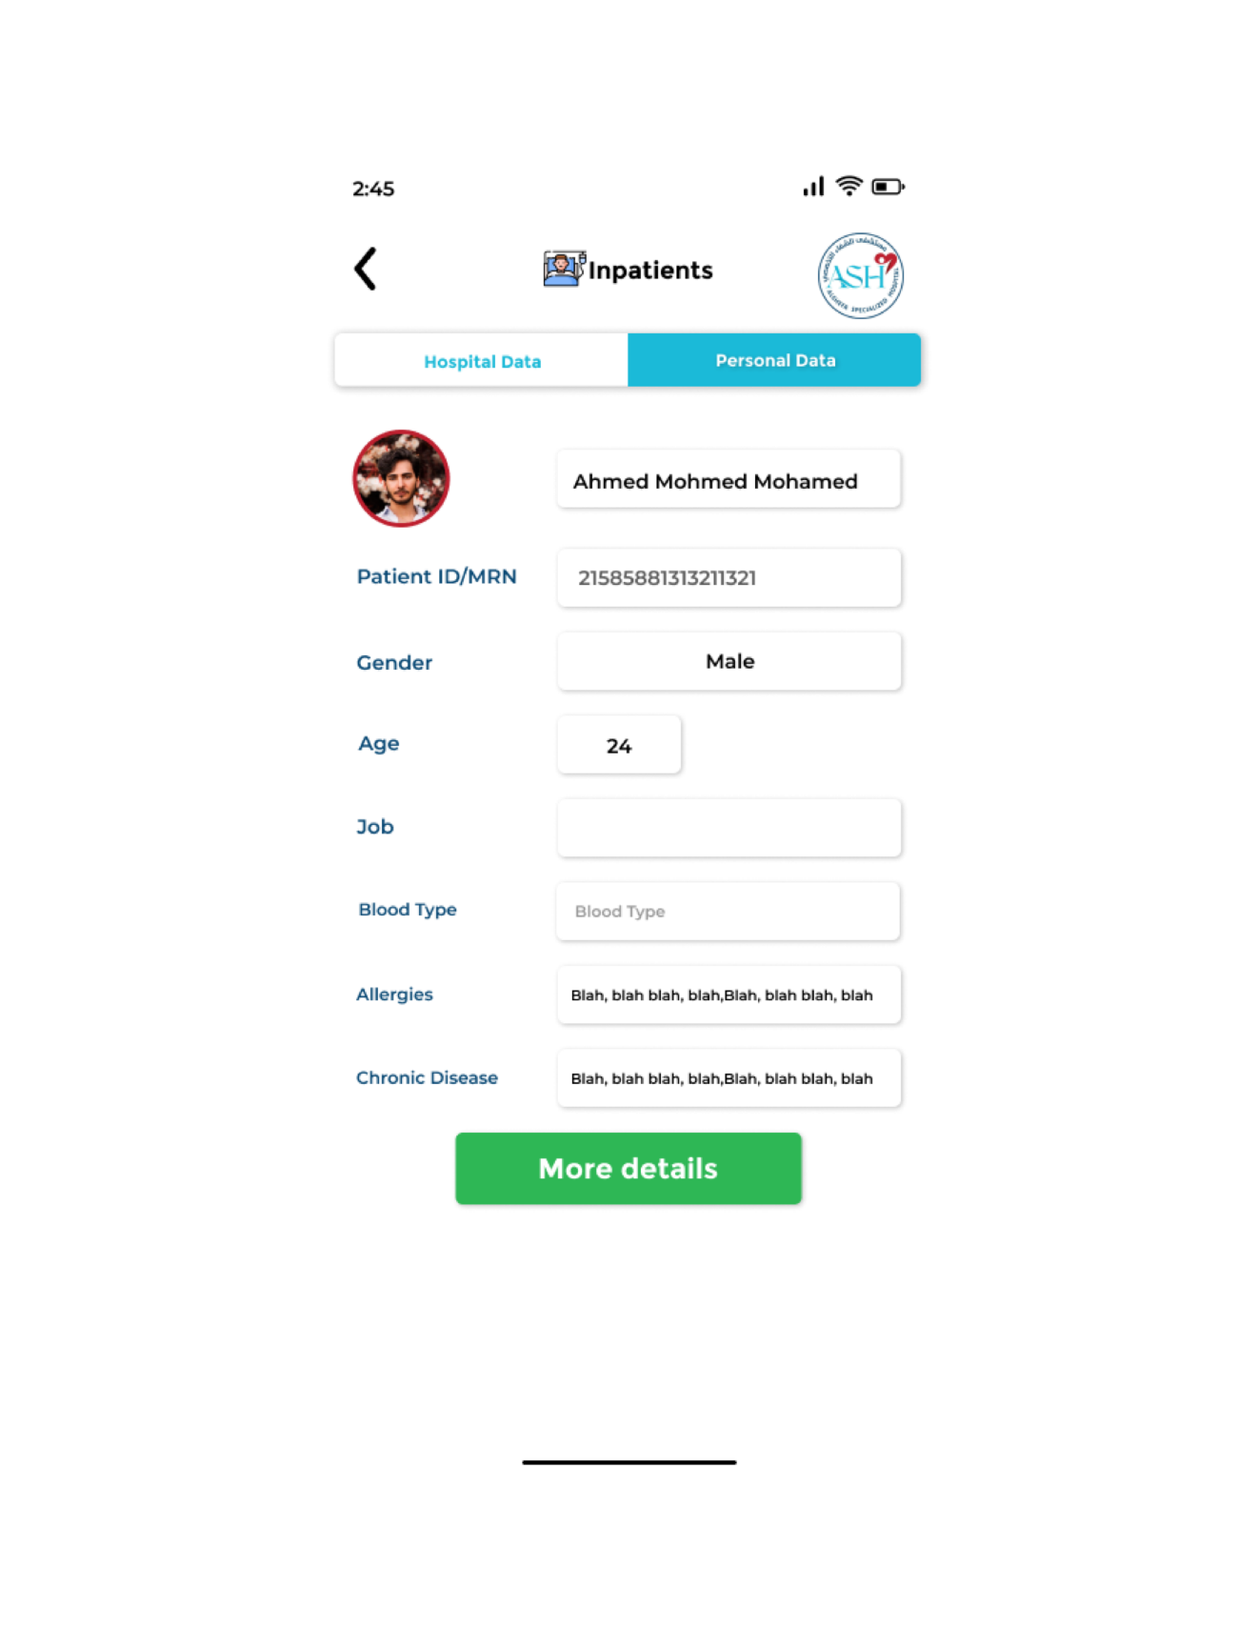

يتم إرسال كود المريض الراجع من بياناته الشخصية في جدول عرض المرضى REGISTERREQUESTID

يظهر في هذه الشاشة بيانات المريض الشخصية وبياناته الصحية التي قام برفعها عبر تطبيق المريض

وهذه الشاشة مربوطة ب:

SmartPatientShowProfile API وتظهر بيانات المريض الشخصية

SmartPatientShowLabReport API وتظهر التحاليل من خارج المستشفى للمريض

SmartPatientShowPrescription API وتظهر الروشتات من خارج المستشفى للمريض

SmartPatientShowRadiology API وتظهر الأشعة من خارج المستشفى للمريض

**Medical Data and Medical History Edit (Update & Delete) SCREEN شاشة عرض الروشتة**

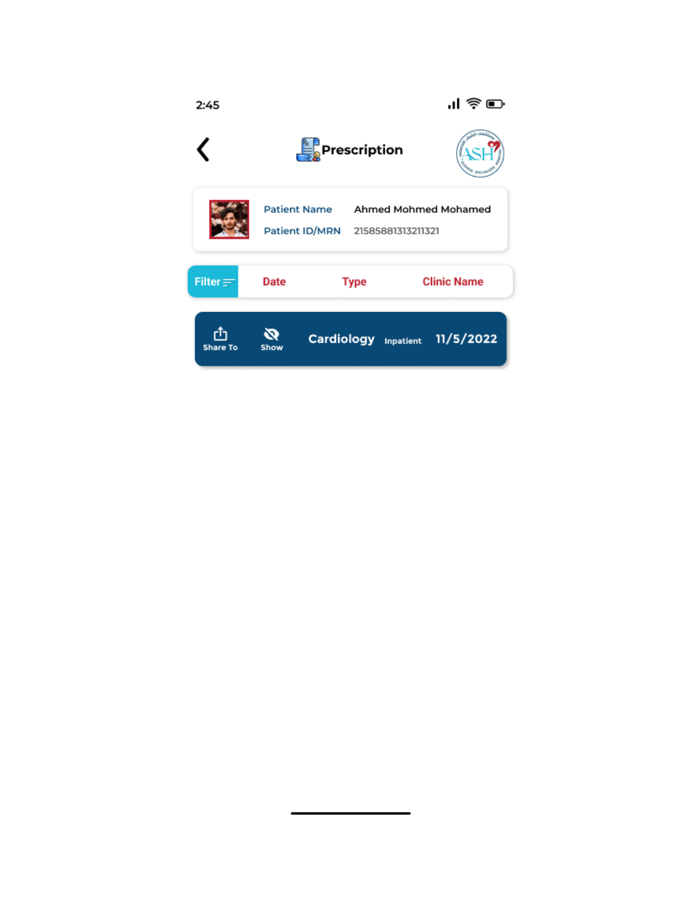

PRESCRIPTION وهي مربوطة ب SmartPatientShowMedicationsResults API

يتم إرسال رقم المريض الراجع من بياناته الشخصية في جدول عرض المرضى PATIENTID

**RADIOLOGY SHOW SCREEN شاشة عرض الأشعة**

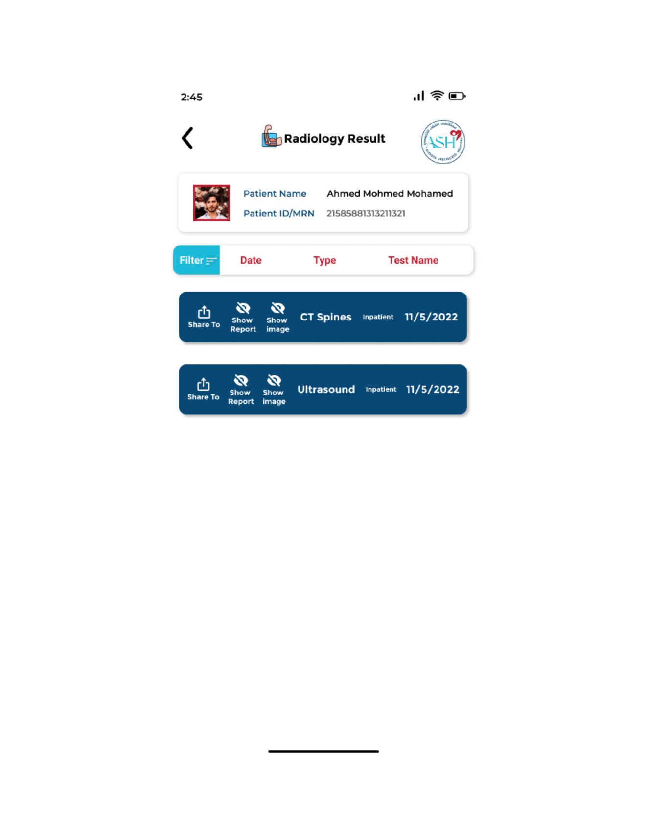

RADIOLOGY RESULT وهي مربوطة ب SmartPatientShowRadiologyResults API

يتم إرسال رقم المريض الراجع من بياناته الشخصية في جدول عرض المرضى PATIENTID

**VISITS SHOW SCREEN شاشة عرض الزيارات**

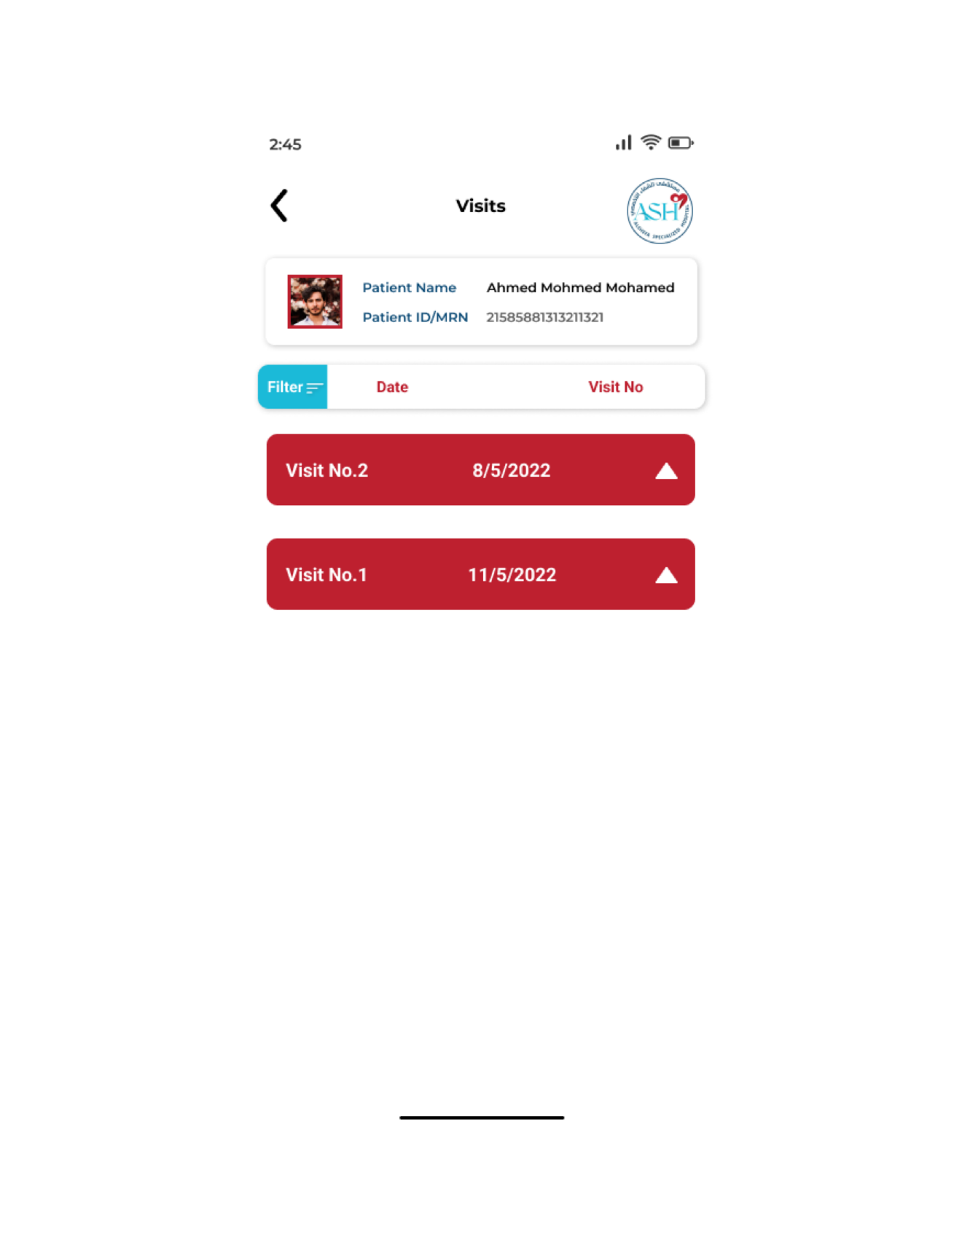

ACCOMODATIONS & VISITS وهي مربوطة ب SmartPatientSelectInpatientStayPeriods APIو

SmartPatientSelectOutpatientVisits API

يتم إرسال رقم المريض الراجع من بياناته الشخصية في جدول عرض المرضى PATIENTID

**LAB RESULTS SHOW SCREEN شاشة عرض التحاليل**

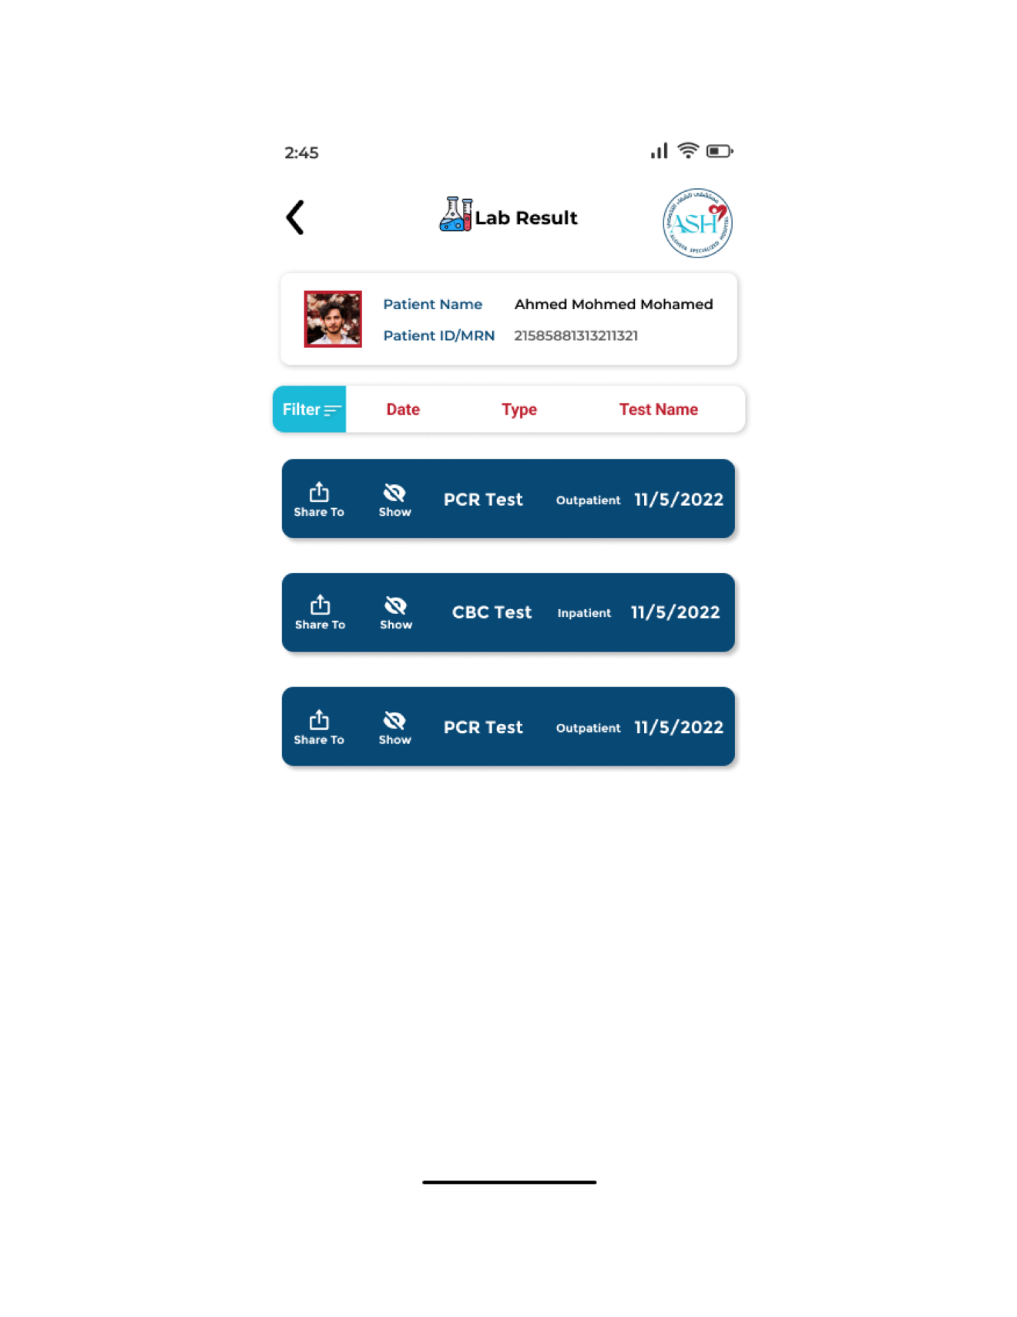

LAB RESULT وهي مربوطة ب API SmartPatientShowLabResults

يتم إرسال رقم المريض الراجع من بياناته الشخصية في جدول عرض المرضى PATIENTID

**DOCTOR PROFILE SHOW SCREEN شاشة عرض الملف الشخصي للطبيب**

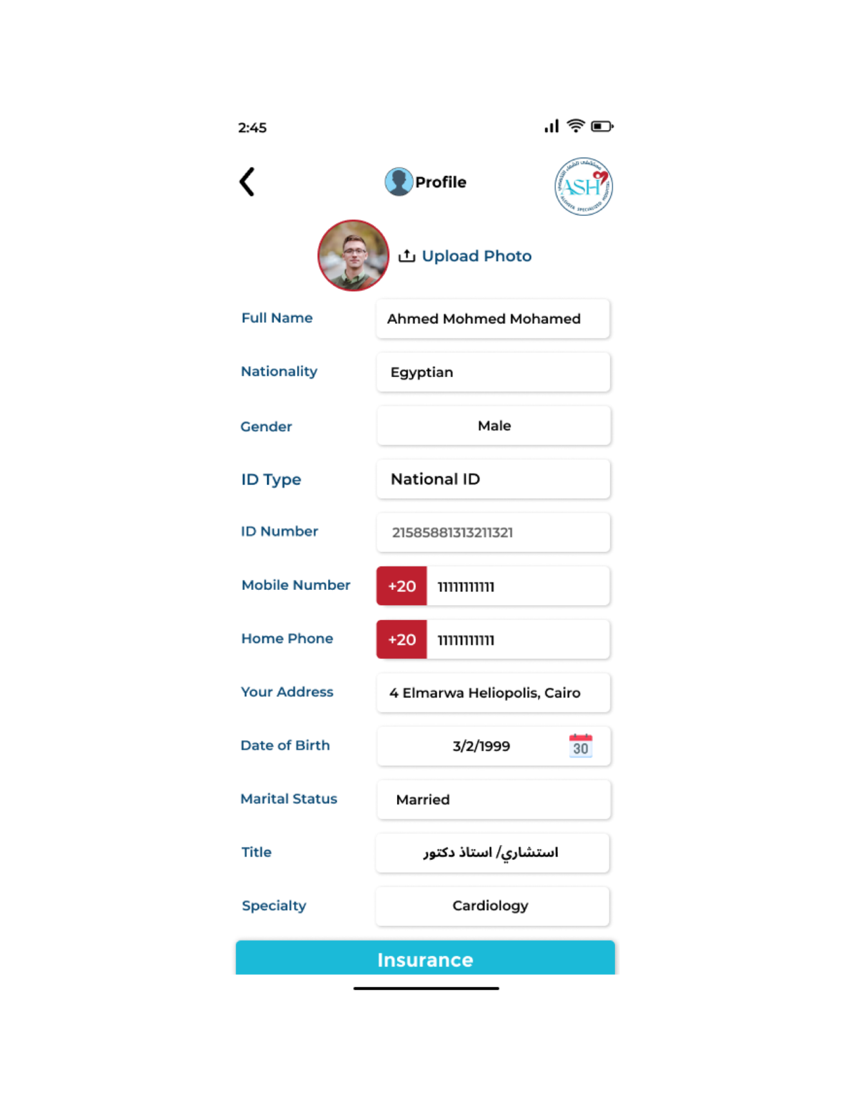

Profile - شاشة الملف الشخصي للطبيب وهي مربوطة ب SmartDoctorShowDrProfile API

يتم إرسال كود الطبيب الراجع من اللوجن DOCTORID في هذا ال API